Муниципальное бюджетное образовательное учреждение
«Средняя общеобразовательная школа №4»
Г. Балахна Нижегородской области.

Научное общество учащихся.

«Мои учителя тоже были комсомольцами!».

Выполнили: Фуфаева Евгения Дмитриевна,
Сорокина Виктория Вячеславовна
МБОУ «СОШ №4», г. Балахна.
Руководитель: Садурдинова Елизавета Мансуровна,
учитель истории.

Оглавление.
Стр.
Ведение. 3
Глава 1. Что такое комсомол 3
Глава 2. Мои учителя тоже были комсомольцами! 6
Заключение. 8
Список использованной литературы 9
Приложения. 10

Введение.
Недавно на классном часу мы узнали, что в этом году празднуется круглая дата - исполняется 95 лет комсомольской организации. Иногда мы слышали о комсомоле от родителей и других взрослых, но, честно говоря, не знали, что это была за организация и чем она занималась! Когда нам предложили поучаствовать в конкурсе исследовательских работ, посвященных этой юбилейной дате, то мы не сразу согласились, ведь мы совершенно ничего не знали о комсомоле! Узнав поподробнее о деятельности этой организации от учителя истории, мы решили выяснить, много ли было комсомольцев среди знакомых нам взрослых людей. Большую часть времени мы проводим в школе, вот поэтому и решили опросить учителей нашей школы, были ли они комсомольцами и какие у них остались воспоминания о комсомоле. Тем более, в этом году наша школа празднует 50 - летний юбилей, мы думаем, что наша работа будет особенно актуальна для нашей школы и района. Особую актуальность приобретает эта тема еще и потому, что форма проведения досуга современными детьми и молодежью оставляет желать лучшего: интернет, компьютерные игры, которые только портят зрение и нервную систему, а вот досуг наших недалеких предшественников был куда более полезным, разнообразным и интересным, стоило бы перенять опыт прошлых поколений.
С учителем мы определили основные вопросы и мы начали брать интервью у своих учителей.
Цель нашей работы: сбор и систематизация информации о деятельности учителей 4 школы в комсомольской организации.
Задачи работы: - узнать подробнее о деятельности комсомольской организации;
- взять интервью у учителей школы и собрать их воспоминания в единую работу;
- узнать о деятельности моих учителей в комсомольской организации;
- узнать о жизни комсомольской организации «изнутри», через воспоминания очевидцев.
Глава 1.
Что такое комсомол.
Комсомол – это «сокращённое название Коммунистического союза молодёжи; полное наименование Всесоюзный Ленинский коммунистический союз молодёжи». Эта молодежная организация была основана 29 октября 1918 году на I Всероссийском съезде союзов рабочей и крестьянской молодежи. Изначально организация называлась Российский коммунистический союз молодежи (РКСМ), с 1924 г. – Российский ленинский коммунистический союз молодежи (РЛКСМ), с 1926 г. принято устоявшееся название – Всероссийский ленинский коммунистический союз молодежи (ВЛКСМ).
«Основной особенностью комсомола является то, что это была молодежная организация, объединяющая в своих рядах юношей и девушек от 14 до 28 лет. Основная задача ВЛКСМ состояла в коммунистическом воспитании подрастающего поколения. Воспитание словом и делом — путь, которым успешно реализовывался в комсомольской организации».
Комсомол работал в тесном контакте с другими общественными организациями. Использовались такие формы взаимодействия как участие в разработке трудовыми коллективами встречных планов, планов социально-экономического развития, заключение договоров на творческое содружество между молодежно-комсомольскими бригадами и т. д.
Участие в деятельности комсомольской организации носило добровольный характер (в идеале). Обязанности комсомольцев имели не юридический, а моральный характер: перед партией, перед обществом, перед самой комсомольской организацией. Это позволяло наиболее эффективно включать комсомол в управление государством и обществом как структуру, способствующую распространению и закреплению социалистической идеологии и обеспечивающую обратную связь молодежи с правительством.
В 1930 году Комсомол взял шефство над всевобучем, выступил инициатором создания двухгодичных вечерних школ для малограмотных. Комсомол объявил поход молодежи в науку. В 1928—1929 гг. по комсомольским путевкам пошли учиться на рабфаки 15 тысяч человек, на курсы по подготовке в вузы — 20 тысяч, в вузы и техникумы — 30 тысяч. В 1934 г. рабочая прослойка среди студентов достигла 48 %. По инициативе Комсомола родилась новая массовая форма технического обучения рабочих — техминимум. «Коммунистом стать можно лишь тогда, когда обогатишь свою память знанием всех тех богатств, которые выработало человечество», — с такими словами обратился В. И. Ленин к делегатам III съезда РКСМ.
В 1941 году в СССР было более 10 млн комсомольцев. Около 1 млн членов ВЛКСМ перед войной стали «Ворошиловскими стрелками», более 5 млн сдали нормы ПВХО, по военной топографии и другим военным специальностям. Они и стали «Молодой гвардией» и «Юными мстителями». Три с половиной тысячи стали Героями Советского Союза, три с половиной миллиона были награждены орденами и медалями. Специальные подразделения из девушек-комсомолок насчитывали в своих рядах более 200 тысяч пулеметчиков, снайперов и специалистов других специальностей. За свои боевые заслуги в борьбе с немецко-фашистскими захватчиками орденами и медалями были награждены 100 тысяч девушек, 58 из которых получили звание Героя Советского Союза.
Комсомол являлся массовой организацией, которая имела колоссальное влияние во всех сферах жизни: промышленности и экономике, образовании и науке, культуре и искусстве, спорте, организации досуга. В каждом учреждении, предприятии и силовых ведомствах обязательно была первичная организация ВЛКСМ. К началу 1970-х гг. выходит 131 комсомольская газета разовым тиражом 16,6 млн экземпляров, в том числе одна всесоюзная — «Комсомольская правда». Комсомольские журналы, комсомольское издательство «Молодая гвардия», премия Ленинского Комсомола. Роль комсомола — это восстановление разрушенной войной страны, освоение целины, строительство БАМа, Всесоюзные ударные комсомольские стройки.
Благодаря поддержке со стороны ЦК ВЛКСМ большое распространение в СССР получило коммунарское движение
В дальнейшем социальная база ВЛКСМ постепенно расширялась, и в 1960—1980-х годах в ВЛКСМ принимались практически все учащиеся общеобразовательных школ. Комсомол направлял и распределял на работу по «Комсомольским путёвкам», реализовывал жилищную программу Молодёжный жилой комплекс по бесплатному обеспечению молодёжи жильём. В поздние годы СССР членство ВЛКСМ фактически являлось необходимым атрибутом для успешной карьеры молодого гражданина в СССР.
ВЛКСМ и КПСС — проводили и поощряли участие молодежи в «Добровольных народных дружинах», в охране общественного порядка в населенных пунктах совместно с сотрудниками милиции.
Роль комсомола состояла в усилении активности молодежных организаций, развитии их творчества и инициативы в деятельности страны, направленной на повышение благосостояния народа.
В 1991 г. на XXII чрезвычайном съезде комсомола было принято решение о самороспуске организации.
Среди балахнинцев тоже было много комсомольцев. В газете «Рабочая Балахна» мы нашли статью, посвященную юбилейной дате. Там сказано, что в 1980 году на учете в балахнинском горкоме ВЛКСМ состояло 9000 человек! Балахнинские комсомольцы проводили огромную работу по воспитанию молодежи, создавали спортивные и военно-патриотические клубы.

Глава 2.
Мои учителя тоже были комсомольцами!

Когда мы брали интервью у своих учителей, то были удивлены, с какой теплотой и любовью они рассказывали о деятельности в комсомольской организации.
Первым делом мы взяли интервью у учителя информатики Уткина Михаила Владимировича. Он рассказал нам, что был активным комсомольцем. «Помню школьные комсомольские собрания, - говорит Михаил Владимирович, - субботники, заседания и обсуждения школьной жизни. На них мы всегда решали важные вопросы школьной жизни: организацию праздником, школьных вечеров. Субботники проводили весело и с пользой, комсомол призывал молодежь к трудолюбию и к уважению чужого труда, и молодежь откликалась на этот призыв, чего нельзя сказать, к сожалению, о современной молодежи».
Учитель биологии Сорокина Марина Викторовна рассказала, что тоже была комсомолкой-активисткой и старалась участвовать во всех мероприятиях. «Когда я училась в институте, - вспоминает Марина Викторовна,- еще и параллельно работала на заводе – следила за производством деталей на заводе прожекторов, тем не менее, на деятельность в комсомоле я всегда находила время! Это была чудесная организация, в ней молодежь объединялась, знакомилась, со многими друзьями по комсомолу я и сейчас дружу. Воспоминания о комсомоле у меня самые светлые: помню праздники, выступления, субботники, походы. Мы никогда не сидели на месте: устраивали праздники, помогали людям и просто весело проводили время!»
Активной участницей комсомольской организации была даже наш бухгалтер Замотина Татьяна Александровна (Приложение 2). «Моя комсомольская юность проходила в то время, когда я работала инженером на Балахнинском бумажном комбинате. Это были незабываемые годы! Я была членом комитета комсомола комбината. В 1980 году меня выдвинули кандидатом от комсомола в депутаты Верховного Совета РСФСР. Будучи депутатом я работала в комиссии по делам молодежи в ЦК ВЛКСМ. Работа в комсомоле была очень активной и интересной. Наша комиссия организовывала различные праздники, фестивали, субботники. Да, жизнь в комсомоле была другая: она была бурная, веселая, с огоньком в душе…не то, что сейчас у современной молодежи». Рассказ Татьяны Александровны нас на столько увлек, что захотелось самим вступить в комсомольскую организацию!
Наши учителя английского языка – Шарова Елена Леонидовна и Сальникова Татьяна Георгиевна, отметили, что комсомол дисциплинировал и призывал к самовоспитанию каждого участника, заставлял много работать над собой. «Вспоминаю, когда мы готовились к вступлению в комсомол, то изучали историю комсомола, отвечали на вопросы членов комитета комсомола школы, мы всегда серьезно относились к этой организации и к работе в ней. Помню, собирали макулатуру, металлолом, соревновались с другими организациями, принимали участие в демонстрациях»,- вспоминает Татьяна Георгиевна, которая была секретарем комсомольской организации учителей нашей школы.
Учитель русского языка, Ковровская Надежда Сергеевна (Приложение 3), была секретарем первичной комсомольской организации. «У нас в школе была учебно-производственная бригада и был создан состав этой бригады, где каждый комсомолец отвечал за порученное ему дело. Например – шефская работа: пионеры 5-6 класса были шефами у октябрят 1-4 класса, ребята 9-10 классов, комсомольцы,- шефствовали над пионерами. Проводились совместные мероприятия: трудовой десант, игры (например, зарница), праздники, ребята всегда помогали престарелым людям, поздравляли ветеранов. Одним словом, дети действительно были заняты делом!»
Жихарева Юлия Васильевна (учитель русского языка) и Локтюшина Наталья Валерьевна (учитель математики) вспоминали, как помогали пенсионерам: приходили к ним домой, прибирались, покупали продукты в магазине. Ребята – комсомольцы никогда не забывали о ветеранах и всегда откликались на их просьбы о помощи. Это воспитывало в детях не только трудолюбие, но и, прежде всего, человечность.
Как много оказывается среди наших учителей комсомольцев! Всех мы просто не успели опросить. И наш директор Донцов Виктор Константинович был активным комсомольцем, и ветераны труда Першина Зоя Никандровна и Жалеева Зухра Вафовна (интервью о комсомоле, взятое у Зухры Вафовны в ноябре 2013 года учащейся 9 класса нашей школы Мыльниковой Аленой, читайте в нашей школьной газете «Сорока», Приложение 4) и наш замечательный учитель истории Пивоваров Руслан Валентинович (Приложение 5), который поделился с нами не только воспоминаниями о комсомоле, но и показал нам свой комсомольский билет, удостоверение члена комсомольской дружины! Многих мы не успели опросить, к сожалению. Но и этот материал дал нам много новых и крайне интересных знаний!

Заключение.

В ходе работы мы узнали очень много нового и о комсомольской организации, и о жизни молодежи в Советском Союзе! Действительно, жизнь комсомольцев была яркой и насыщенной. Комсомольцы всегда имели цель в жизни и шли к ней, они были дисциплинированными и активными. Эти люди действительно приносили огромную пользу обществу, а также очень весело и с пользой умели проводить время! Мои учителя тоже внесли весомый вклад в деятельность комсомола в нашем городе Балахна. Я считаю, что мы можем гордиться своими учителями, а современным детям есть чему поучиться у старших: прежде всего помогать людям, быть трудолюбивыми, уважать чужой труд, быть дисциплинированными, ответственными и не тратить время впустую!

Список литературы.
1. http://slovari.yandex.ru/комсомол/БСЭ/Комсомол/
2. http://letopisi.ru/index.php/Комсомол
3. http://рабочая-балахна.рф/index.phtml
4. http://izh.kp.ru/daily/26151/3040422/
5. «Сорока», вып. №2, 2013//Газета ученического самоуправления «РИД» МБОУ «СОШ №4».

Приложения.
Приложение 1.

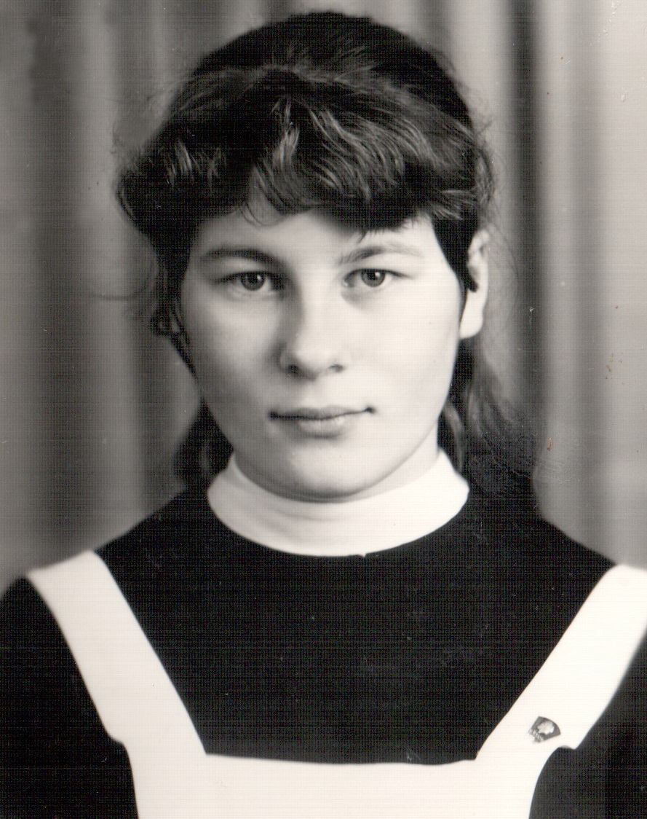
Сорокина Марина Викторовна, учитель биологии.

Приложение 5.

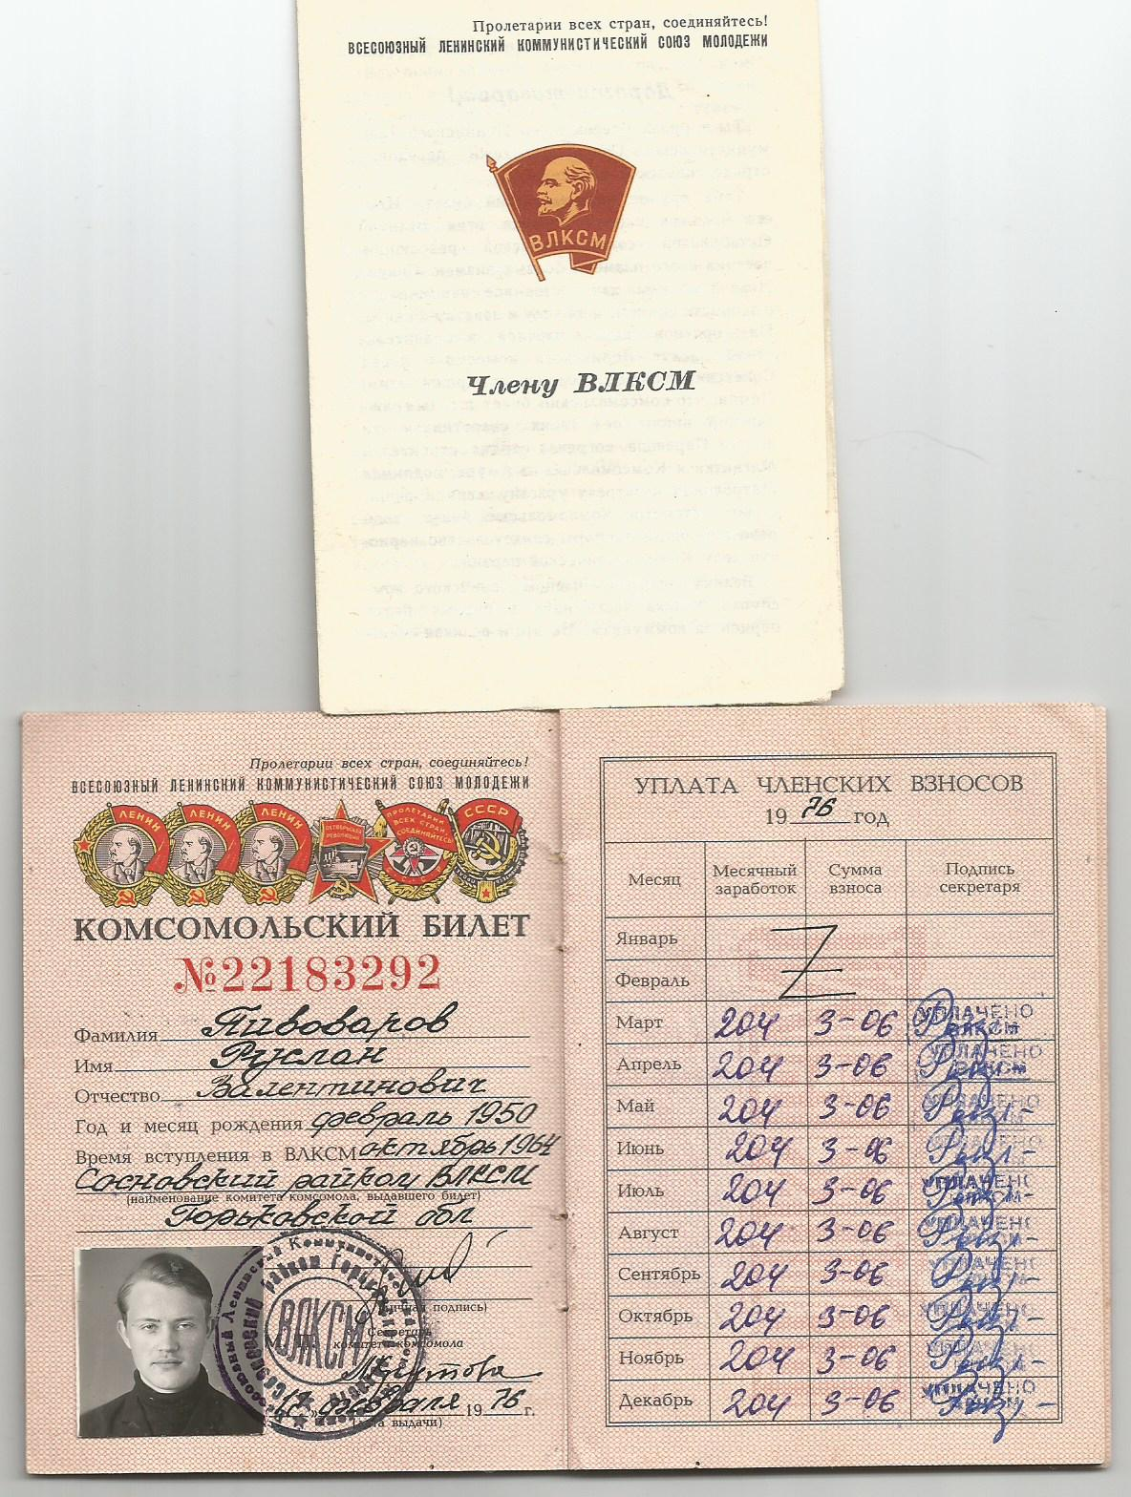
Членский билет комсомольца Пивоварова Р.В.

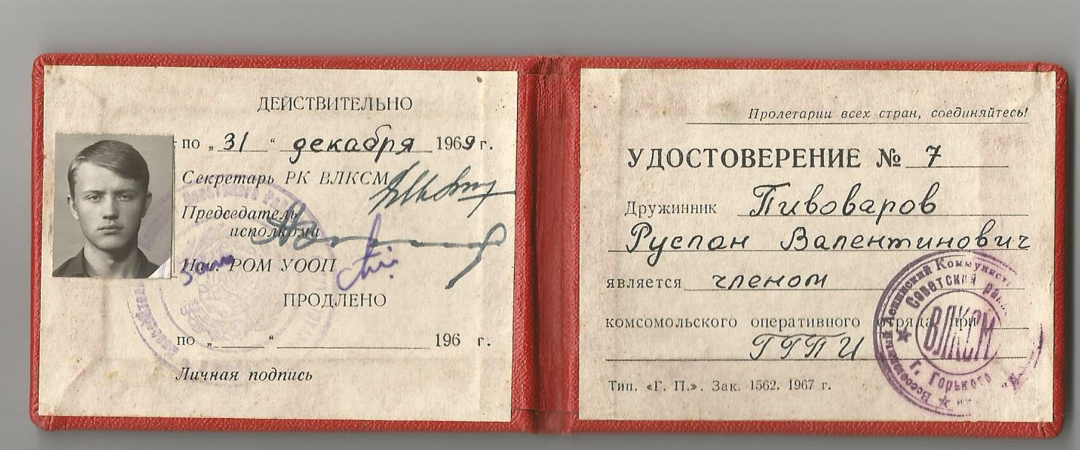
Удостоверение члена комсомольского оперативного отряда Горьковского Государственного Педагогического института Пивоварова Р.В.
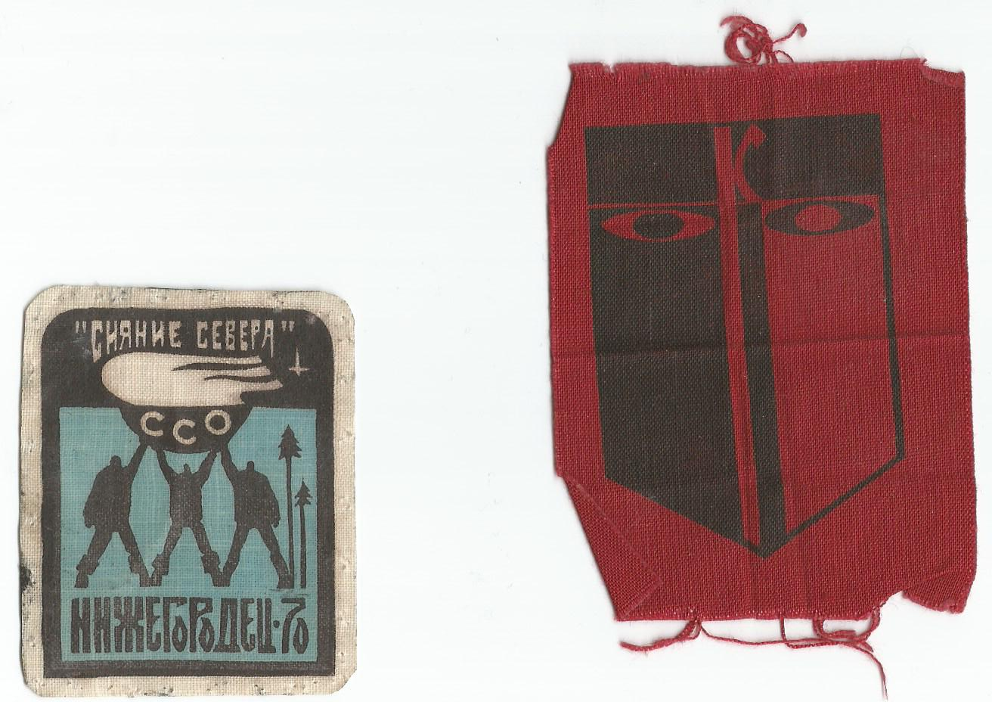
Символика Студенческого строительного отряда и добровольной студенческой дружины.

http://slovari.yandex.ru/комсомол/БСЭ/Комсомол/
http://letopisi.ru/index.php/Комсомол
http://рабочая-балахна.рф/index.phtml

